***サンドクラフトin みたね***

***第９回砂像甲子園大会***

**砂像甲子園大会とは？**

４人１チームの高校生たちによる熱い夏の海の大会です！！

全６チームの高校が優勝をねらいます！！

**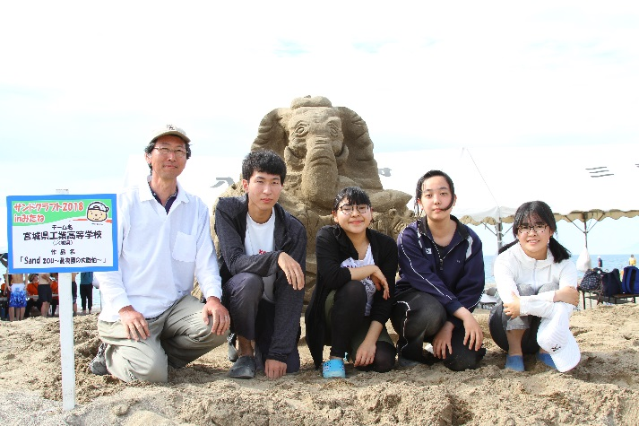***だれもが初心者！！でも講習があるから安心×２♪*

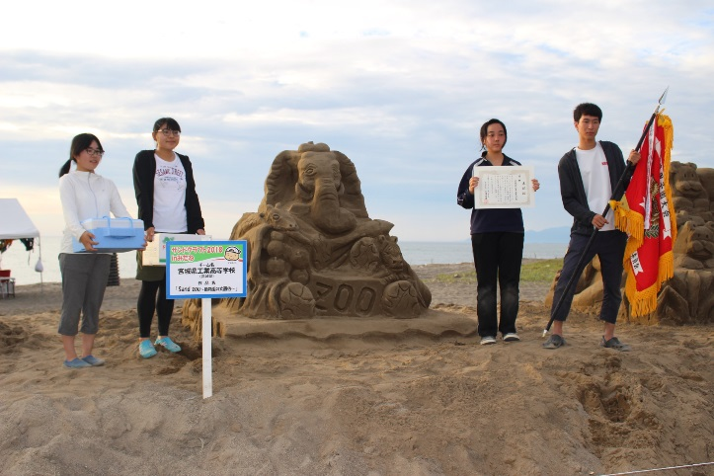

**大会の日程**

２０１９年７月２５日（木）～２７日（土）まで

２５日（木）　１３：００～１８：００　５時間

２６日（金）　　９：００～１８：００　９時間

２７日（土）　　９：００～１５：００　６時間

**砂像の大きさ**

上段（高さ×奥行×幅　６０cm×９０cm×９０cm）

中段（高さ×奥行×幅　６０cm×１５０cm×１５０cm）

下段（高さ×奥行×幅　６０cm×２１０cm×２１０cm）

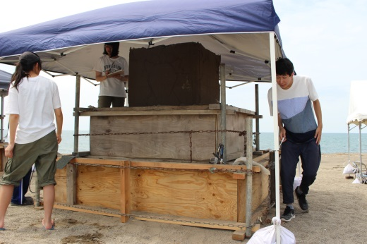

**夜は民泊にみんなでとまろう！**

宿泊は三種町内の民泊施設に１チーム４人一緒で過ごします

（宿泊費については実行委員会で負担します）

三種町サンドクラフト実行委員会事務局（三種町役場　商工観光交流課）

TEL　0185-85-4830

FAX　0185-72-1536